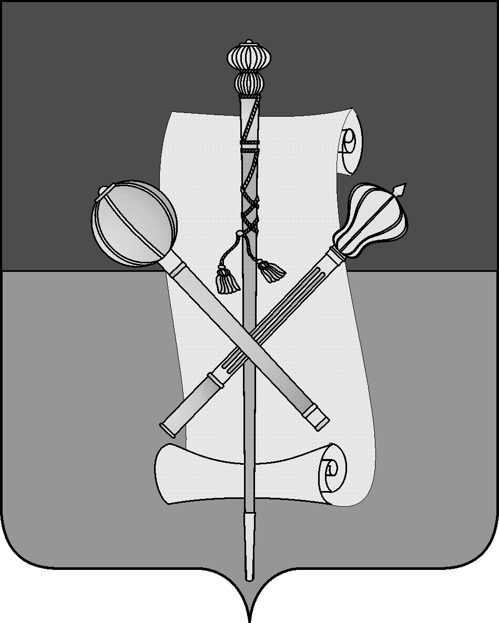

СОВЕТ МУНИЦИПАЛЬНОГО ОБРАЗОВАНИЯ
БРЮХОВЕЦКИЙ РАЙОН

РЕШЕНИЕ
от ______________ | № ________
ст-ца Брюховецкая

О внесении изменения в решение Совета
муниципального образования Брюховецкий район
от 25 июля 2013 года № 298 «Об утверждении Положения
о муниципальном специализированном
жилищном фонде муниципального образования
Брюховецкий район»

В соответствии с пунктом 4 части 1 статьи 14 Жилищного кодекса Российской Федерации, Федеральным законом от 6 октября 2003 года
№ 131-ФЗ «Об общих принципах организации местного самоуправления в Российской Федерации», Уставом муниципального образования Брюховецкий район, Совет муниципального образования Брюховецкий район решил:
1. Внести в приложение к решению Совета муниципального образования Брюховецкий район от 25 июля 2013 года № 298 «Об утверждении Положения о муниципальном специализированном жилищном фонде муниципального образования Брюховецкий район» изменение, изложив пункт 9.3 в следующей редакции:
«9.3. Предоставление жилых помещений детям-сиротам и детям, оставшихся без попечения родителей, лицам из числа детей-сирот и детей, оставшихся без попечения родителей, лицам, которые относились к категории детей-сирот и детей, оставшихся без попечения родителей, лицам из числа детей-сирот и детей, оставшихся без попечения родителей, и достигли возраста
23 лет, которые подлежат обеспечению жилыми помещениями осуществляется в соответствии Федеральным законом от 21 декабря 1996 года № 159-ФЗ
«О дополнительных гарантиях по социальной поддержке детей-сирот и детей, оставшихся без попечения родителей» и Порядком предоставления детям-сиротам и детям, оставшимся без попечения родителей, лицам из числа детей-сирот и детей, оставшихся без попечения родителей, лицам, относившимся к категории детей-сирот и детей, оставшихся без попечения родителей, жилых помещений муниципального специализированного жилищного фонда по договорам найма специализированных жилых помещений, утвержденного постановлением главы администрации (губернатора) Краснодарского края от 15 апреля 2013 года № 384.».
2. Настоящее решение подлежит официальному опубликованию и размещению на официальном сайте администрации муниципального образования Брюховецкий район в информационно-телекоммуникационной сети «Интернет» и сетевом издании «ВЕСТНИК-ИНФО».
3. Контроль за выполнением настоящего решения возложить на комиссию Совета муниципального образования Брюховецкий район по вопросам экономического развития муниципального образования Брюховецкий район (Бугайков).
4. Решение вступает в силу со дня его официального опубликования.

Глава муниципального образования
Брюховецкий район В.В. Мусатов

Председатель Совета
муниципального образования
Брюховецкий район В.В. Кошелев

